
黄石城发工程咨询有限公司

黄石市磁湖旅游开发有限公司（磁湖管理中心）2025年湖面保洁船只采购项目

招标文件

项目编号：CFGCZX2025-039
招 标 人：黄石市磁湖旅游开发有限公司（磁湖管理中心）
招标代理机构：黄石城发工程咨询有限公司

2025年 4月

第一章 招标公告

黄石城发工程咨询有限公司受黄石市磁湖旅游开发有限公司（磁湖管理中心）的委托，拟对2025年湖面保洁船只船只采购项目在黄石市文化旅游投资集团有限公司网上平台进行公开招标，欢迎符合资格条件的投标人参加投标，现将有关事项公告如下：
一、项目概述：
1.项目名称：黄石市磁湖旅游开发有限公司（磁湖管理中心）2025年船只采购项目；
2.项目内容：铝镁合金电动保洁船3艘；
3.项目预算：26.1万元。投标报价超过该价格的为无效报价；
4.工期：投标人中选后75个日历天完成本项目（按招标文件中确定的数量、规格将货物运至招标人指定的地点）；
5.质量要求：达到国家行业验收规范合格标准；
6.主要技术参数：
（1）电动拖网船：材质铝镁合金，船长5.5米，船宽1.85米，型深0.65米，每艘配备新能源200AH*6V电瓶8个，并外挂2-3KW电机作动力系统。(附件1）
二、投标人资格要求
1. 本次招标要求投标人必须是在中华人民共和国境内注册，具有有效(具备统一社会信用代码的）营业执照；
2.具有铝合金船舶建造检验适检条件；
3．投标人近3年内（2023年1月 1日起至参选截止日期止），至少承担过一次合同金额在20万元及以上船只销售类业绩；（须提供中标通知书或销售合同证明文件，类似业绩以有效证明文件的落款时间为准）
4.投标人必须在“信用中国”网站中未被列入失信被执行人、重大税收违法案件当事人名单、严重违法失信行为记录名单；（提供查询截图）
5.本次投标不接受联合体参选。
三、招标文件的获取：
1、获取方式：可通过黄石市文化旅游投资集团有限公司官网上：http://www.chinahswlt.com/公告下端附件下载招标文件及报名表。报名截止时间从即日起至投标文件递交截止前一日16:00时止；
项目报名费 300元，汇款或转帐至以下帐户。
户名：黄石城发工程咨询有限公司
帐号：714903123910101
开户行：招商银行股份有限公司黄石分行营业部
2、若招标时间、地点以及招标项目其它相关内容发生变更，将在黄石市城市发展投资集团有限公司门户网站发布变更公告，请各投标人随时关注相关信息。
四、投标文件的递交截止及开标时间、地点：
1、开标时间（投标文件递交截止时间）：2025年4月8日 9时00 分；
2、开标地点：黄石城发工程咨询公司开标室；
3、本次项目采取网上递交及网络开标的方式进行(详见招标文件)，截止时间后递交的投标文件不予接收。即投标人在招标文件上规定的截止时间前，将投标文件转换成PDF格式并加密上传到（13700253@qq.com）邮箱。其中投标人递交投标文件时一定要在“邮件主题”上标注参与项目的名称+投标人名称。
由于本次开标采用网络开标，采用的会议软件为“腾讯会议”，请各投标人授权代表（即参会人员）提前用带视频功能的手机或电脑下载“腾讯会议”，并提前自行测试，防止意外出现。黄石城发工程咨询有限公司在投标文件递交截止时间后、项目开标当天，将本次开标会的会议时间、会议ID及密码和开标过程中投标人须准备的身份证和授权委托书，以邮件回传给在规定时间内递交了投标文件的投标人的投标邮箱。投标人不要使用163、162邮箱（该类型邮箱下载限速，影响开标进程），也不要将文件压缩。
五、发布公告的媒介
本次招标公告在黄石市文化旅游投资集团有限公司门户网站上发布。
六、联系方式
招标人：黄石市磁湖旅游开发有限公司（磁湖管理中心）
联系人：卢建文 电话：15807238877
招标代理：黄石城发工程咨询有限公司
联系人：万工 联系电话： 0714-6510090

2025年 4 月 2 日

附件1：评标办法
附件2：投标格式
附件3：黄石市磁湖旅游公司（磁湖管理中心）2025年湖面保洁船只采购合同

附表1：
评分办法
评分类别 | 评分要素及分值 |  | 具体评审细则
商  务  标  40  分 | 投标报价 |  | 基准价为评审合格的投标人投标报价去掉一个最高价、一个最低价的平均值（少于5家的，直接取平均值）。  投标人报价比评审基准价每高出1%扣2分，扣完为止；投标人报价比评审基准价每低1%扣1分，扣完为止；由此得出各投标人的投标报价得分（保留小数点后两位数字，第三位四舍五入），投标价得分的计算方法：40-丨（评审基准价-投标人报价）/评审基准价丨×100×E。  投标人报价高于评审基准价的，E取值为2；投标人报价低于评审基准价的，E取值为1。
综  合  标  32  分 | 投标企业类似业绩  （20分） |  | 1、投标人近三年（2023年1月1日至今）有1个单项合同金额20万或以上的船只销售项目业绩得5分，每增加一个加 5分，最多得20分（需提供中选通知书或项目合同或验收证明材料）。
综  合  标  32  分 | 证书 | 4分 | 投标人具有中国船级社认证的质量管理体系认证证书的（必须在有效期内），得2分；  投标人具有中国船级社认证的职业健康安全管理体系认证证书(必须在有效期内），得2分；  本项满分4分。
综  合  标  32  分 | 工艺评定 | 4分 | 投标人通过中国船级社认可的焊接工艺评定，得2分。  投标人取得主管部门颁发的铝船《船舶建造适检条件评估报告》，得2分。  本项满分4分。
综  合  标  32  分 | 售后服务保障 | 4分 | 投标人提供针对本项目的售后服务承诺书。承诺在船只出现问题24小时内有服务人员到达现场解决问题得4分，48小时内得2分，超过48小时得0分。
技  术  标  28  分 | 拟投入船只生产的机械设备运输措施（7分） |  | 用于本项目生产机械设备完好，测试仪器齐全，数量充足，功能先进，运输设备措施完备。如施工现场的投入未能达到技术标所述标准，应有处罚、整改措施，且措施具体并合理可行。
技  术  标  28  分 | 确保工期的措施（7分） |  | 有明确保证船只如期完工的措施和生产计划，明确每延误工期一天的处罚措施。
技  术  标  28  分 | 确保船只的生产质量的技术措施（7分） |  | 质量保证体系完整，保证船只生产质量的方法具有针对性。
技  术  标  28  分 | 确保项目的安全生产的组织措施（7分） |  | 有具体的安全生产组织体系，针对项目编制明确的安全生产应急预案。

附件2投标格式
一、投标报价函
致：（招标人） ：
一、根据已收到 （项目名称） 招标文件，我方已经详细地阅读了全部招标文件及其附件，包括澄清及参考文件。我方已完全清晰理解招标文件的要求，不存在任何含糊不清和误解之处，同意并接受招标文件的各项要求，遵守招标文件中的各项规定，按招标文件的要求提供报价。我方愿以人民币（大写） 元（RMB：￥ 元）的投标报价，并按招标文件的要求承包上述项目的服务。
二、我方保证依法完成全部服务。
三、我方保证质量达到 。
四、你方的招标文件、中标通知书和本招标文件构成约束我们双方的合同。
五、我方承诺在本次投标中提供的一切文件，无论是原件还是复印件均为真实和准确的，绝无任何虚假、伪造和夸大的成份，否则，愿承担相应的后果和法律责任。

投标人（盖章）：

法定代表人或委托代理人（签名或盖章）：

年 月 日
二、法定代表人身份证明

投标人名称：
单位性质：
地址：
成立时间： 年 月 日
经营期限：
姓名： 性别： 年龄： 职务：
系 （投标人名称）的法定代表人。
特此证明。

投标人： （盖单位章）
年 月 日

附：法定代表人身份证复印件

三、法定代表人授权书
本人 （姓名）系 （投标人名称）的法定代表人，现委托 （姓名）为我方代理人。代理人根据授权，以我方名义签署、澄清、说明、补正、递交、撤回、修改 （项目名称）投标文件、签订合同和处理有关事宜，其法律后果由我方承担。
委托期限：
代理人无转委托权。
附：法定代表人身份证明

投标人： （盖单位章）
法定代表人： （签字或盖章）
身份证号码：
委托代理人： （签字）
身份证号码：
日期： 年 月 日

附：授权代表身份证复印件

四、投标人类似业绩一览表
序号 | 项目名称 | 合同金额 | 完成时间 | 完成质量

五、无重大违法记录声明

招标人：
我方在此声明，我方在参加本次评审活动前三年内，在经营活动中没有以下重大违法记录：
我方因违法经营被追究过刑事责任；
我方因违法经营被责令停产停业、吊销许可证或者执照；
我方因违法经营被处以较大数额罚款等行政处罚；
我方因违法被暂停或取消参选资格；
我方因违法财产被接管或冻结；
我方在近三年没有骗取中选或严重违约或重大工程质量问题。
我方保证上述信息的完整、客观、真实、准确，并愿意承担我方因提供虚假材料谋骗取成交、成交所引起的一切法律后果。
特此声明！

投标人：（盖单位章）

法定代表人或其委托代理人：（签字或盖章）

年 月 日
- 售后服务承诺书

致：（投标人名称）
若我方中标，郑重承诺船只在使用时出现问题，在接到你方电话 小时内有服务人员到现场解决问题。

投标人：（盖章）

2024年 月 日

- 资格审查所需提供的其它材料

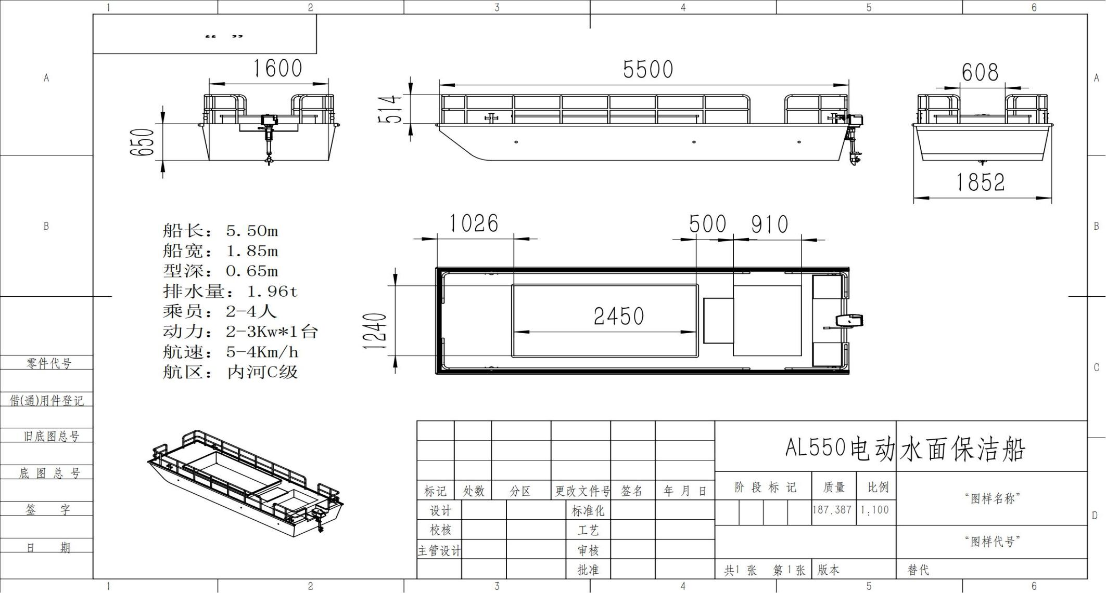
本项目招标代理费4000元，由中标单位领取中标通知书时向代理机构交纳。
附件3采购合同

黄石市磁湖旅游公司（磁湖管理中心）2025年湖面保洁船只采购合同
订购人 (甲方)：黄石市磁湖旅游开发有限公司（磁湖管理中心）
出卖人 (乙方)：
签订地点：黄石市磁湖旅开发有限公司磁湖管理中心会议室
根据《中华人民共和国民法典》及其他有关法律、法规规定，经双方友好协商，就甲方购买乙方三艘垃圾打捞船的事宜，达成一致意愿，特订立本合同。
第一条 船标的数量、技术参数、质量
(1)电动垃圾打捞船三艘，材质为铝镁合金，船长5.5米，船宽1.85米，型深0.65米，每艘配备新能源200AH*6V电瓶8个，并外挂2KW电机作动力系统。
(2)乙方提供产品的质量应达到国家行业验收规范合格标准。
第二条 船的交付日期、数量及价格
1. 交付期限： 合同签订后75个日历天。
乙方将两艘船运至甲方指定地点，并安装完毕，使产品达到可使用的标准。
2. 三艘船价款共计 (人民币)大写： ，此价款为含税包干价。
3. 甲、乙双方的任何一方如需提前或延期交货与提货，均应事先通知对方，双方另行达成新的协议；如未能达成新的协议，双方应按本合同继续履行。
第三条 包装、交货方式、验收、结算方式
1. 船体出厂为裸装，运输过程中应包装完好，若因包装简陋导致部件损坏的，甲方可要求乙方进行退换。运输和包装的费用均由乙方承担。
2. 产品由乙方送货到甲方指定地点，乙方安装完毕并试运行成功后，双方当面验收。
3. 货款由甲方支付给乙方。合同签订后7个工作日内， 甲方支付定金 100000 元(大写： 拾万元整)。乙方将船只送到甲方指定物流点，经确认并验收合格后，甲方支付货款 元(大写： 元整)，乙方送货至甲方指定下水点。
4. 甲方须按合同规定支付货款。甲方付款前，乙方需出具增值税专用发票，否则甲方可拒绝付款。
第四条 保修期及售后服务
1.本合同交易的船只及其部件，乙方提供 12 个月的免费保修期。乙方承诺，在船只出现问题的 24 个小时内有服务人员到达现场解决问题，并修理完毕。
2.本合同履行过程中，如甲方需要，乙方应提供产品调试及技术指导，安装指导人员技术指导期间的食宿及相关费用由乙方承担，甲方安排相关人员协助乙方技术人员的工作。
3.如在保修期内船体漏水，乙方拖回并重新发送新的船体，所有的费用自理。
第五条 不可抗力
甲、乙双方的任何一方由于不可抗力的原因不能履行或不能完全履行合同时，应尽快向对方通报理由，在提供相应证明后，可根据情况部分或全部免予承担违约责任。
第六条 违约责任
1. 甲方在合同履行期间无故退货的，应偿付乙方退货部分货款总值10%的违约金，但因乙方产品质量问题退货的除外。
2. 甲方无故拒收产品，应向乙方偿付拒收货物总值10%的违约金，但因乙方产品质量问题拒收的除外。
3. 乙方交货数量少于合同规定的，按少交数量价值10%支付违约金。
4. 乙方在交售产品掺杂作假，以次充好的，甲方有权拒收，乙方应向甲方支付10%的违约金。
5. 乙方送货及安装逾期的，每逾期一天，应向甲方支付合同总价款万分之三的违约金。
6. 乙方的包装不符合双方约定，甲方有权要求乙方重新包装，损失由乙方承担。
第七条 合同的变更与解除
甲、乙双方任何一方要求变更或解除合同，应及时书面通知对方，双方未达成协议前，本合同继续有效。双方达成变更或解除合同的，应签署书面协议。
第八条 合同争议的解决方式
合同在履行过程中发生的争议，由双方当事人协商解决，也可向当地工商行政管理部门申请调解；协商或调解不成的，按下列第 2 种方式解决：
1. 提交 黄石市 仲裁委员会仲裁；
2. 依法向黄石市黄石港区 人民法院起诉。
第九条 本合同自双方签字或盖章之日起生效。
第十条 其他约定事项：

- 本合同一式肆份，甲乙双方各执贰份，具有同等法律效力。

订购人 (甲方)：  联系电话：  联系地址：  联系人：  签订日期： 年 月 日 | 出卖人(乙方)：  联系电话：  联系地址：  联系人：  签订日期： 年 月 日

